广东省深圳市深圳外国语学校2023-2024学年八年级上学期期中数学试题
学校:___________姓名：___________班级：___________考号：___________

一、单选题
1．点关于轴对称的点的坐标为（ ）
A． B． C． D．
2．下面分别给出了变量x与y之间的对应关系，其中y不是x函数的是（ ）
A．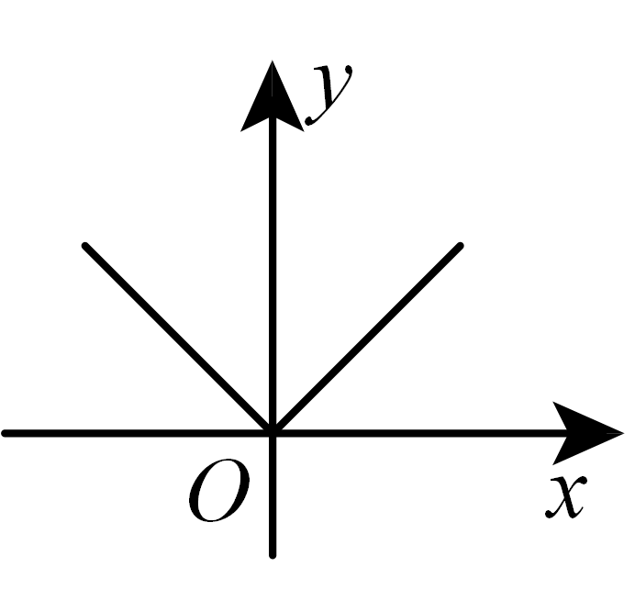 B．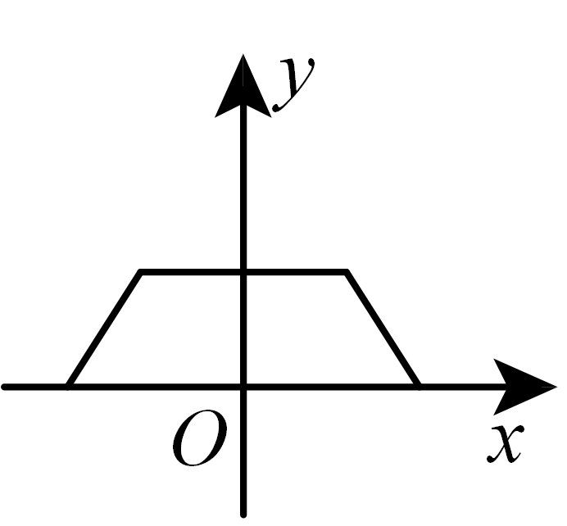 C．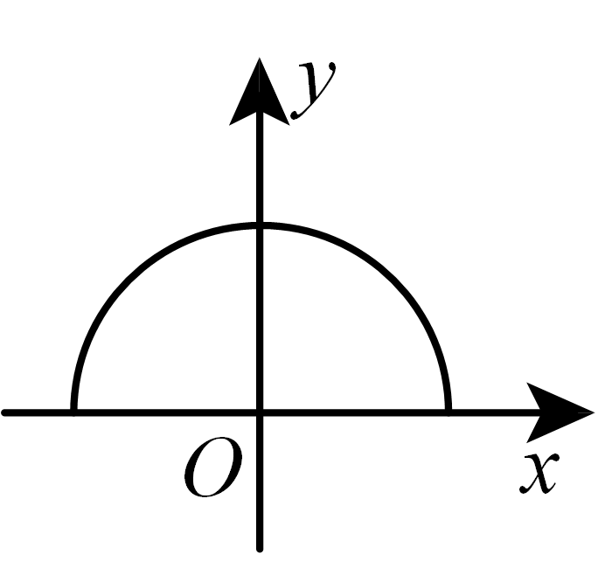 D．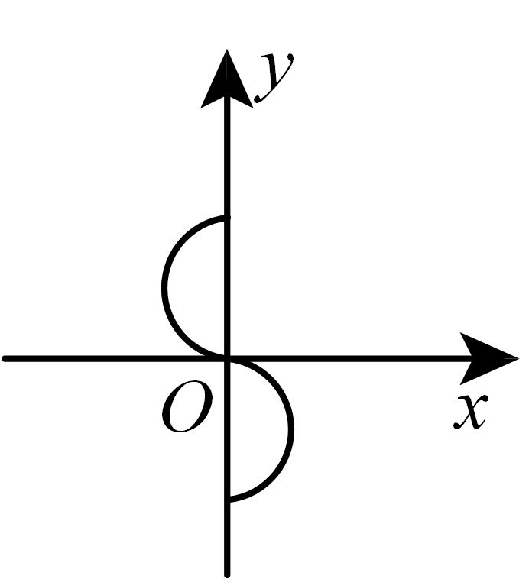
3．陈芋汐在2023年杭州亚运会女子十米跳台项目中获得了亚军，其中第五轮跳水的7个成绩分别是（单位：分）：，，，，，，，这组数据的众数和中位数分别是（ ）
A．； B．； C．； D．；
4．已知点，，都在直线上，则，，的大小关系为（ ）
A． B． C． D．
5．若点M(3，-2)与点N(x、y)在同一条平行于x轴的直线上，且MN=1，则N点的坐标为( )
A． B．
C．或 D．或
6．如图，直线与交点的横坐标为1，则关于的二元一次方程组的解为（ ）
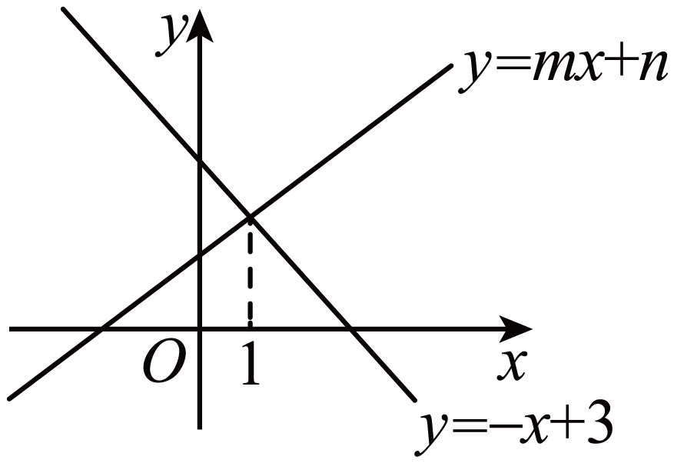
A． B． C． D．
7．下列结论中，正确的是（ ）
A．函数的图像是一条线段
B．一次函数的图像与轴交于点
C．一次函数在轴上截距是
D．一次函数的图像一定经过第二、四象限
8．七年级某班由于布置班级的需要，用彩纸剪出了一些“星星”和“花朵”，一张彩纸可以剪出6个“星星”或4个“花朵”，已知剪出的“星星”数量是“花朵”数量的3倍，该班级共用了 12 张彩纸，设用x张彩纸剪“星星”， y张彩纸剪“花朵”，根据题意，可列方程组为（ ）
A． B． C． D．
9．容积为1500升的蓄水池装有一个进水管和一个出水管，单位时间内进、出水量都一定，单开进水管30分钟可把空池注满，单开出水管20分钟可把满池的水放尽．现水池内有水250升，先打开进水管10分钟后，再两管同时开放，直至把池中的水放完．这一过程中蓄水池中的蓄水量y（升）随时间x（分）变化的图象是（ ）
A．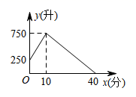 B．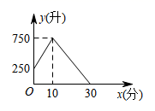
C．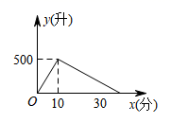 D．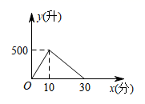
10．如图，已知点，点M，N分别是直线和直线上的动点，连接，．的最小值为（ ）
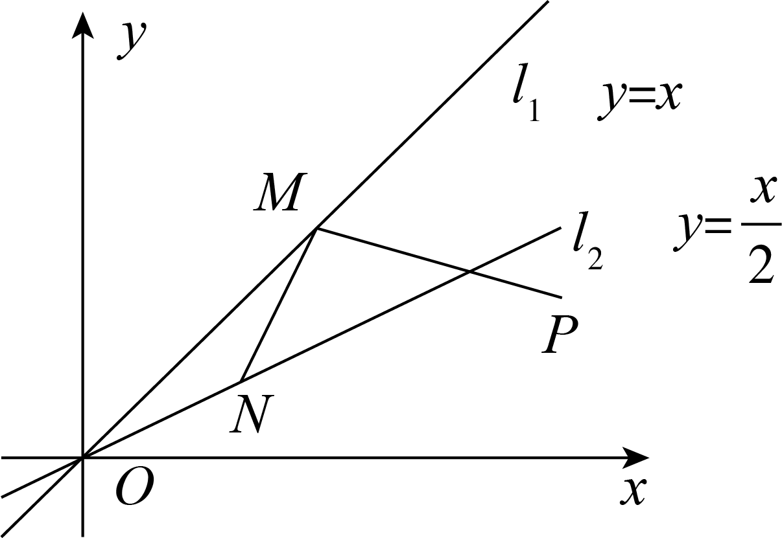
A．2 B． C． D．

二、填空题
11．若函数是关于的正比例函数，则b的值为 _____．
12．若关于x，y的二元一次方程组的解也是的解，则k的值为 _____．
13．如图，一次函数的图象经过点、，将一次函数图象向下平移5个单位后经过点，则m的值为______．
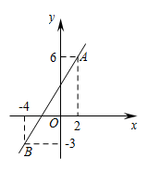
14．如图，直线，点A₁坐标为，过点作x轴的垂线交直线于点，以原点O为圆心，长为半径画弧交x轴于点；再过点作x轴的垂线交直线于点，以原点O为圆心，长为半径画弧交x轴于点，…，按此做法进行下去，点的坐标为 _______．
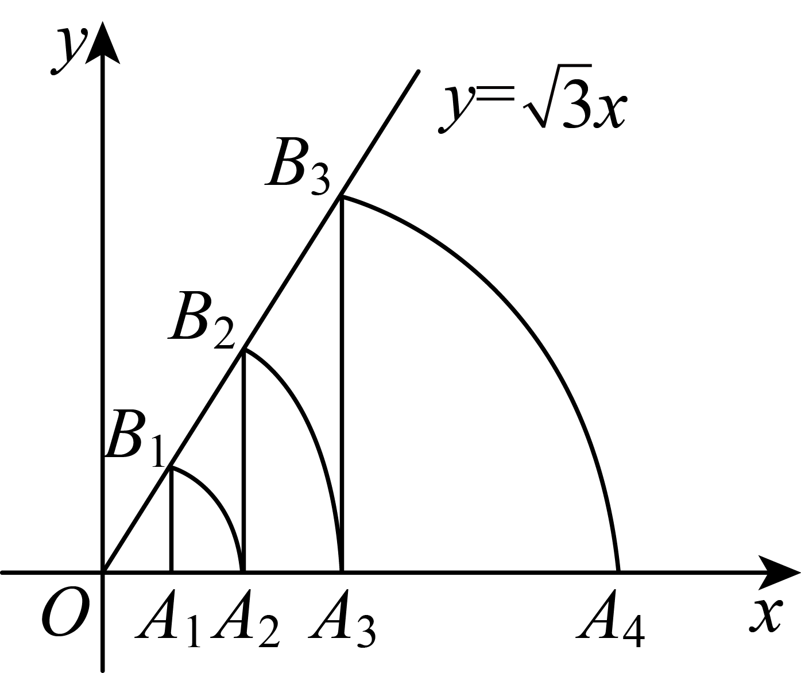
15．如图，直线的解析式为，分别与x轴，y轴交于A，B两点，点A的坐标为，过点B的直线交x轴负半轴于点C，且．若在x轴上方存在点D，使以A，B，D为顶点的三角形与全等，则点D的坐标为 ________________．
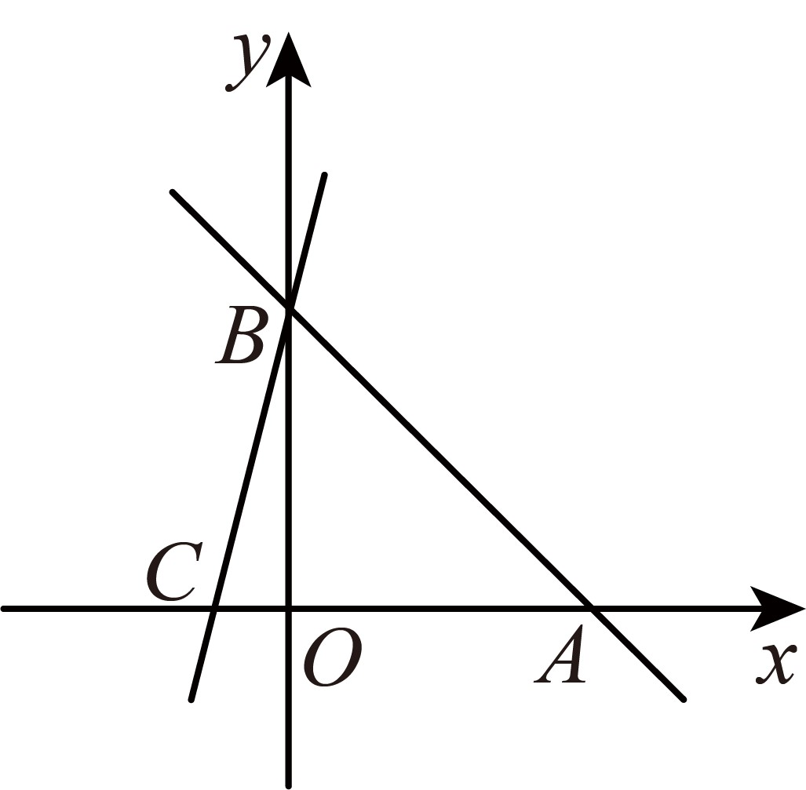

三、解答题
16．请用指定的方法解下列方程组：
(1)（代入消元法）
(2)（加减消元法）
17．如图，解答下列问题：
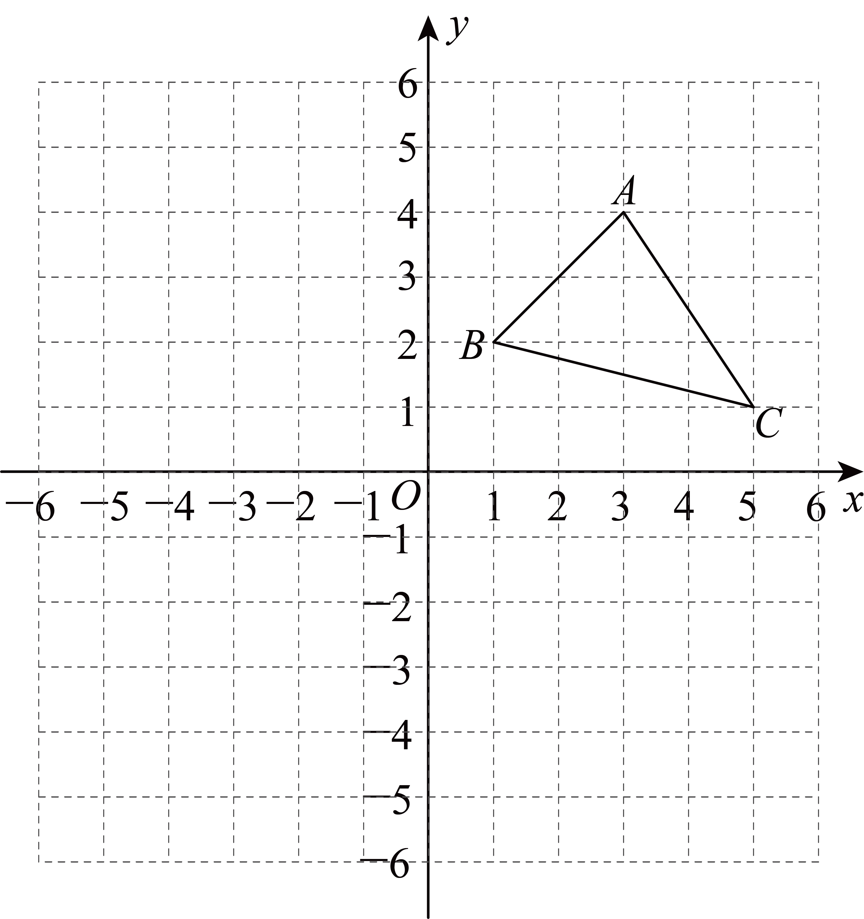
(1)写出A，B，C三点的坐标．
(2)若各顶点的横坐标不变，纵坐标都乘，请你在同一坐标系中描出对应的点，并依次连接这三个点，所得的与有怎样的位置关系？
(3)求的面积．
(4)已知P为x轴上一点，若的面积是的面积的3倍，请求出此时点P的坐标．
18．八年级二班举办了主题为“致敬航天人，共筑星河梦”的演讲比赛．由学生1，学生2，老师、班长一起组成四人评委团，对演讲者现场打分，满分10分．图1是甲、乙二人的演讲得分的不完整折线图，已知二人得分的平均数都是8分．
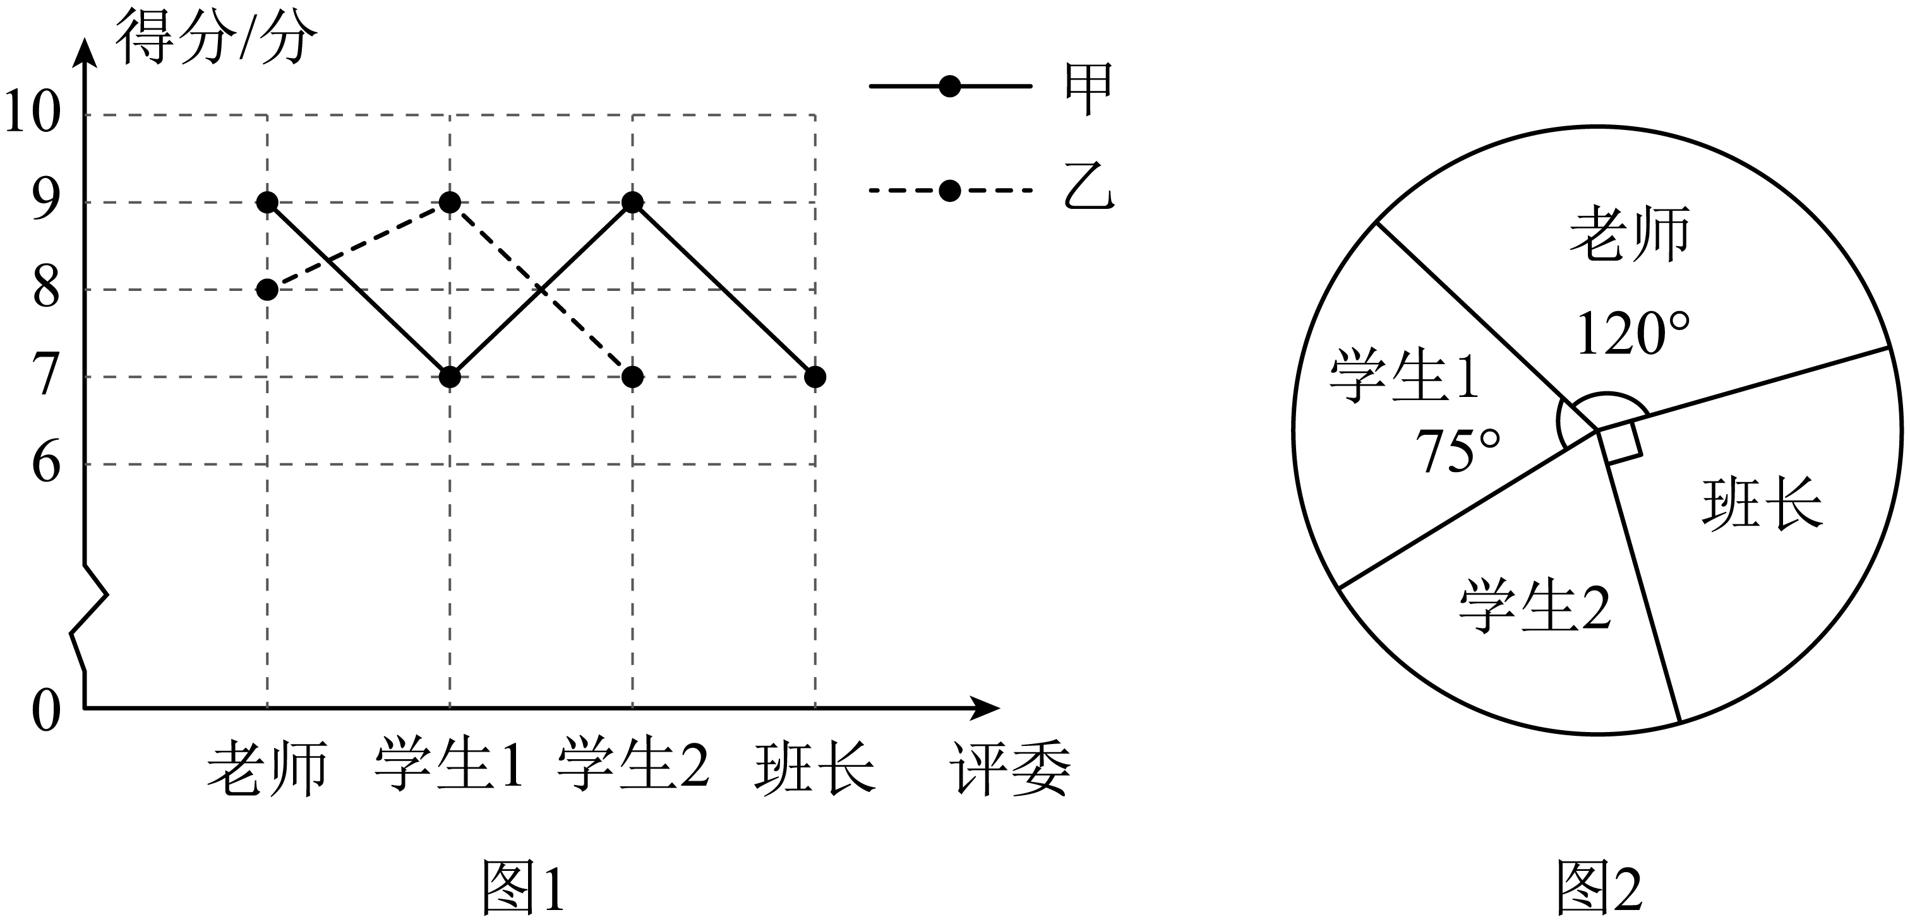
(1)班长给乙的打分是 分，补全折线图；
(2)在参加演讲的同学中，如果某同学得分的四个数据的方差越小，则认为评委对该同学演讲的评价越一致．请通过计算推断评委对甲、乙两位同学中哪位同学的评价更一致；
(3)要在甲、乙两位同学中选出一人参加年级的演讲比赛．按照扇形统计图（图2）中各评委的评分占比，分别计算两人各自的最后得分，得分高的能被选中，请判断谁被选中．
19．共享电动车是一种新理念下的交通工具：主要面向的出行市场，现有、两种品牌的共享电动车，收费与骑行时间之间的函数关系如图所示，其中品牌收费方式对应，品牌的收费方式对应．
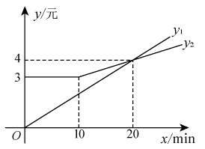
(1)品牌10分钟后，每分钟收费______；
(2)求出品牌的函数关系式；
(3)求两种收费相差1.4元时，的值．
20．某校准备组织七年级400名学生参加夏令营，已知满员时，用3辆小客车和1辆大客车每次可运送学生105人；用一辆小客车和2辆大客车每次可运送学生110人．
（1）1辆小客车和1辆大客车都坐满后一次共可送多少名学生？
（2）若学校计划租用小客车a辆，大客车b辆（可以只租用一种客车），一次送完，且恰好每辆车都坐满．
①请你设计出所有的租车方案；
②若小客车每辆需租金200元，大客车每辆需租金400元，请选出最省钱的租车方案，并求出最少租金．
21．阅读材料并回答下列问题：
当m，n都是实数，且满足，就称点P为“燕南点”．例如：点E，令得， ，所以E不是“燕南点”；F，令得，，所以F是“燕南点”．
（1）点A ，B 是“燕南点”的是
（2）点M是“燕南点”，请判断点M在第几象限？并说明理由；
（3）若以关于x，y的方程组的解为坐标的点C是“燕南点”，求t的值．
如图，在平面直角坐标系中，一次函数y=kx+b的图象与y轴的正半轴交于点A，与x轴交于点B（2，0），三角形△ABO的面积为2．动点P从点O出发，以每秒1个单位长度的速度在射线OB上运动，动点Q从B出发，沿x轴的正半轴与点P同时以相同的速度运动，过P作PM⊥x轴交直线AB于M．
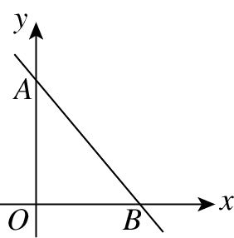
22．求直线AB的解析式．
23．当点P在运动时，设△MPQ的面积为S，点P运动的时间为t秒，求S与t的函数关系式（直接写出自变量的取值范围）．
24．过点Q作QN⊥X轴交直线AB于N，在运动过程中（P不与B重合），是否存在某一时刻t（秒），使△MNQ是等腰三角形？若存在，求出时间t值．

《广东省深圳市深圳外国语学校2023-2024学年八年级上学期期中数学试题》参考答案
题号 | 1 | 2 | 3 | 4 | 5 | 6 | 7 | 8 | 9 | 10
答案 | C | D | B | B | D | C | A | A | A | B

1．C
【分析】直接利用关于轴对称点的性质得出答案．
【详解】解：点关于轴对称的点的坐标是：．
故选：C．
【点睛】此题主要考查了关于轴对称点的性质，正确记忆横纵坐标的关系是解题关键．
2．D
【分析】函数的意义反映在图象上简单的判断方法是：做垂直轴的直线在左右平移的过程中与函数图象只会有一个交点．
【详解】解：根据函数的意义可知：对于自变量的任何值，都有唯一的值与之相对应，所以D选项中不是的函数，符合题意．
故选：D．
【点睛】本题主要考查了函数图象的读图能力，解题的关键是要能根据函数图象的性质和图象上的数据分析得出函数的类型和所需要的条件，结合实际意义得到正确的结论．
3．B
【分析】根据中位线和众数的定义进行判断即可．
【详解】解：这组数据中出现最多的是，因此众数是；
将这组数据从小到大进行排序，排在中间位置的一个数为，因此中位数是．
故选：B．
【点睛】本题主要考查了中位线和众数，解题的关键是熟练掌握中位数和众数的定义，将一组数据从小到大或从大到小进行排序，排在中间位置的一个数或两个数的平均数，叫做这组数据的中位数；在一组数据中出现次数最多的数，叫做这组数据的众数．
4．B
【分析】根据一次函数的性质可进行求解．
【详解】解：由可知：，则有y随x的增大而增大，
∵点，，都在直线上，且，
∴；
故选B．
【点睛】本题主要考查一次函数的图象与性质，熟练掌握一次函数的图象与性质是解题的关键．
5．D
【分析】根据平行于x轴的直线上的点的纵坐标相等求出，再根据求出，然后写出点N的坐标即可．
【详解】∵点M(3,−2)与点N(a,b)在同一条平行于x轴的直线上，
∴
∵
∴ 或
∴点N的坐标为(4,−2)或(2,−2)
故选D
【点睛】考查图形与坐标，主要利用了平行于x轴的直线上的点的纵坐标相同，难点在于要分类讨论．
6．C
【分析】本题考查了一次函数与二元一次方程组的关系，先求出交点纵坐标再根据一次函数与二元一次方程组的关系求解即可．
【详解】解：根据题意，将代入直线，
得，
∴直线与交点坐标为，
∴关于x、y的二元一次方程组的解为，
故选：C．
7．A
【分析】本题考查了一次函数的图象和性质，掌握一次函数的图象和性质是解题的关键．
根据一次函数的图象和性质判断即可．
【详解】解：A． 函数的图像是一条线段，本选项说法正确，符合题意；
B． 一次函数的图像与轴交于点，本选项说法错误，不符合题意；
C． 一次函数，可化为，在轴上截距是，本选项说法错误，不符合题意；
D． 一次函数，可化为，当时，，它的图像一定经过第一、三象限，本选项说法错误，不符合题意；
故选：A．
8．A
【分析】设用x张彩纸剪“星星”， y张彩纸剪“花朵”，根据“共用了 12 张彩纸，剪出的“星星”数量是“花朵”数量的3倍”列方程组即可．
【详解】解：设用x张彩纸剪“星星”， y张彩纸剪“花朵”，
根据题意，可得：，
故选：A．
【点睛】本题考查了由实际问题抽象出二元一次方程组，解题的关键是读懂题意，找到等量关系，列出方程组．
9．A
【分析】根据实际意义进行图象的判断，注意特殊点的寻找．
【详解】解：因为进水速度是1500÷30=50升/分，
单开出水管20分钟可把满池的水放尽，则出水速度是1500÷20=75升/分，
所以先打开进水管10分钟，水池中有250+50×10=750升的水，
两管同时开放，直至把水池中的水放完共用了750÷（75-50）=30分钟，
故10+30=40（分钟），
故选：A．
【点睛】本题主要考查了根据实际意义读图的能力．要能根据函数图象的性质和图象上的数据分析得出函数的类型和所需要的条件，结合实际意义得到正确的结论．
10．B
【分析】在坐标系中构造边长为6的正方形，得点P关于的对称点，连接，则：，当且仅当三点共线时，，即的最小值为的长，根据点到直线，垂线段最短，过点作垂直直线于点N，即于点N，交直线于点M，此时最小，利用等积法求出的长即可．
【详解】解：如图，在正方形中，，
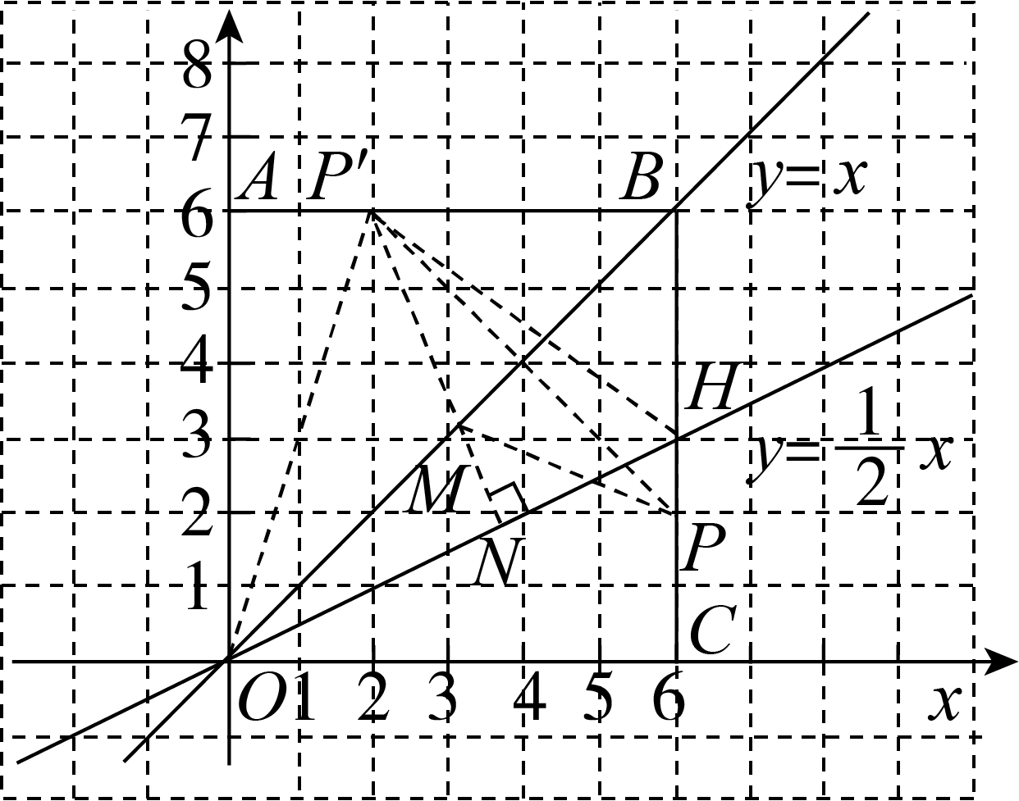
∵直线经过点，，
∴直线是正方形的对称轴，
∵点在上，
∴可得点P关于的对称点，
当时，，
即直线经过点，
过点作垂直直线于点N，即于点N，交直线于点M，
∵和关于关于对称，
∴，
∴，即的最小值为的长，
此时，
∵，，
∴，
解得，
即的最小值为．
故选：B
【点睛】此题考查了正方形的性质、勾股定理、轴对称的性质、一次函数的图象和性质等知识，熟练掌握相关性质和数形结合是解题的关键．
11．
【分析】根据正比例函数直接求解即可．
【详解】解：∵函数是关于的正比例函数，
∴，
解得：，
故答案为：．
【点睛】此题考查了正比例函数的定义，正确理解正比例函数的定义是解题的关键．
12．4
【分析】让得：，根据，得出，求出即可．
【详解】解：，
得：，
又∵，
∴，
解得：，
∴k的值为4．
故答案为：4．
【点睛】本题主要考查了解二元一次方程组，解题的关键是利用整体思想得出．
13．
【分析】先利用待定系数法求出一次函数的解析式为，再根据平移的性质可求出平移后的解析式，即可求解．
【详解】解：把点、代入得：
，解得：，
∴一次函数的解析式为，
∴将一次函数图象向下平移5个单位后的解析式为，即，
把点代入，得：
，解得：．
故答案为：
【点睛】本题考查了待定系数法求一次函数的解析式，一次函数图象的平移，一次函数图象上点的坐标特征，一次函数的图象与几何变换，熟练掌握待定系数法是解题的关键．
14．
【分析】根据题意即可求出点的坐标，进而找到点的坐标，逐个解答便可发现规律，进而求得点的坐标．
【详解】解：∵点A₁坐标为，过点作x轴的垂线交直线于点，
∴点横坐标为1，
将代入直线，求得点的纵坐标为，
根据勾股定理，得，
∴点坐标为，
同理，可得点的坐标为，
点的坐标为，
按照上述规律，点的坐标为，
故答案为：．
【点睛】本题考查了求一次函数的函数值，勾股定理，坐标系中点的坐标规律．求出点、、、、的坐标是解题的关键．
15．或
【分析】分两种情况：当平行x轴时，点A，B，D为顶点的三角形与全等，则四边形为平行四边形，当不平行x轴时，分别求出结果即可．
【详解】解：∵，
∴，
∴，
令，，
∴，
∵，
则，
即点；
①如图，当平行x轴时，点A，B，D为顶点的三角形与全等，则四边形为平行四边形，
则，则点；
②当不平行x轴时，
则，则点D、到的距离相等，
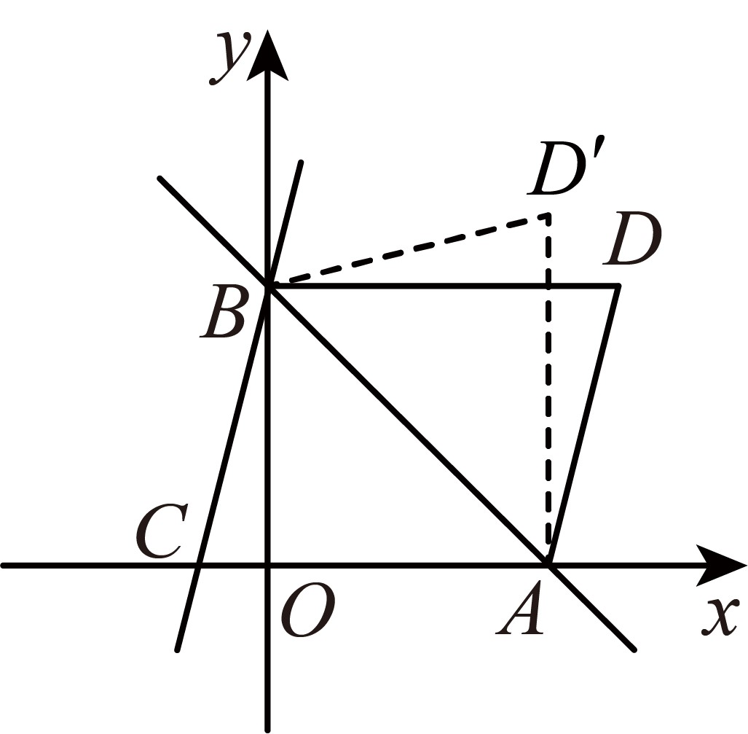
则直线，
设直线的表达式为：，
将点D的坐标代入得：，
解得：，
直线的表达式为：，
设点，A，B，D为顶点的三角形与全等，
则，
解得：或（舍去），
∴点；
故答案为：或．
【点睛】本题主要考查了一次函数的应用，坐标与图形，三角形全等的性质，两点间距离公式，平行四边形的判定和性质，解题的关键是数形结合，并注意进行分类讨论．
16．(1)
(2)
【分析】（1）将②代入①求得的值，再将的值代入②，即可求解．
（2）用加减消元法，先消去，可求出的值，将的值代入①或②，可求出，即可求解．
【详解】（1）
解：将②代入①，得：
，
解得：，
将代入②，得，
原方程组的解是．
（2）
解：①，得：
③，
将②③，得：，
将代入①，得：
，
解得：，
原方程组的解是．
【点睛】本题主要考查了二元一次方程组的解法，掌握解法是解题的关键．
17．(1)A，B，C三点的坐标分别是
(2)图见解析，与原的位置关系是关于x轴对称
(3)
(4)P 或
【分析】（1）根据点的位置，直接写出点的坐标即可；
（2）确定点的坐标，描点后，观察即可得出关系；
（3）分割法求三角形的面积即可；
（4）设的高为h，P点坐标为，面积公式求出的值，进而求出点的坐标即可．
【详解】（1）解：由图可知：A，B，C三点的坐标分别是；
（2）如图所示，由图可知：与原的位置关系是关于x轴对称．
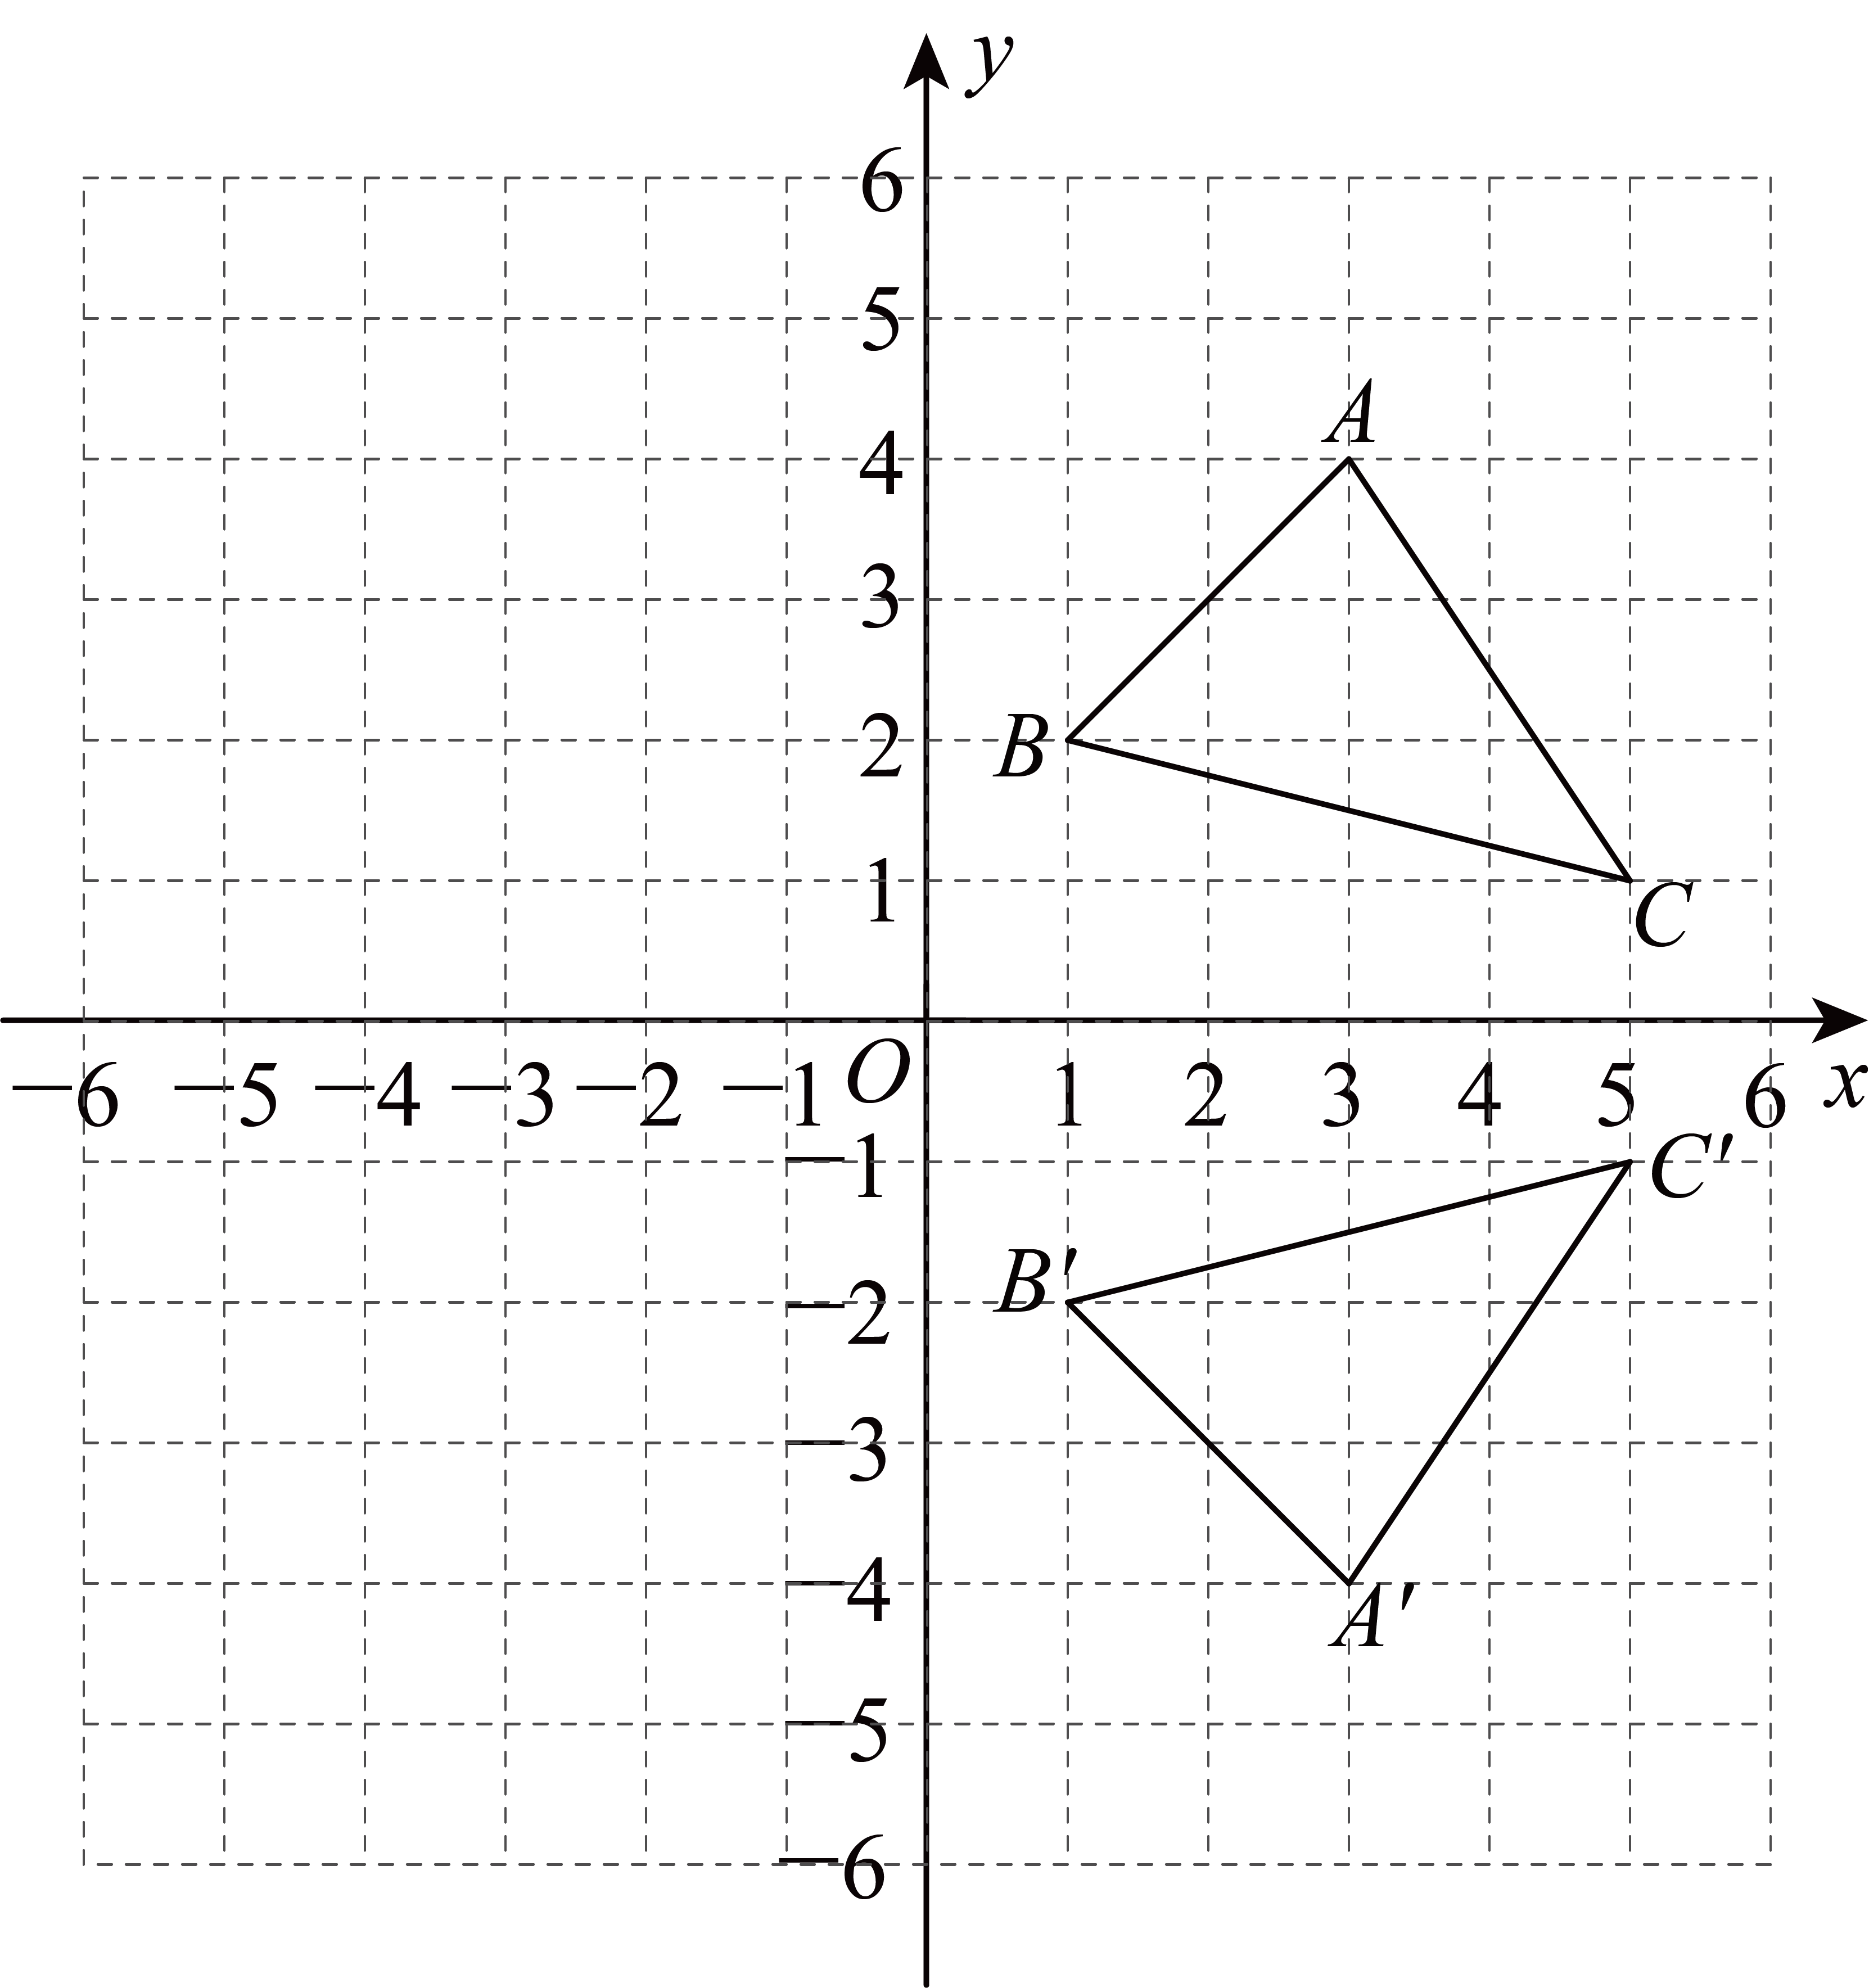
（3）．
（4）设的高为h，P点坐标为，
∵，
∵的面积是的面积的3倍，
∴，
解得
∴当点P在x轴负半轴时，；
当点P在x轴正半轴时，，
∴P 或．
【点睛】本题考查坐标与图形，坐标与轴对称．熟练掌握轴对称的性质，分割法求面积，是解题的关键．
18．(1)8
(2)评委对乙同学的评价更一致
(3)甲
【分析】（1）根据平均分求出总分，再减去其他三人所打的分数，即可作答，再补全图形即可；
（2）求出甲乙两位同学分数的方差，据此判定即可；
（3）先求出评委的评分占比，再根据加权平均数的计算方法计算即可作答．
【详解】（1）解：（分），
∴班长给乙的打分是，
故答案为：8；
补全图形如图所示：
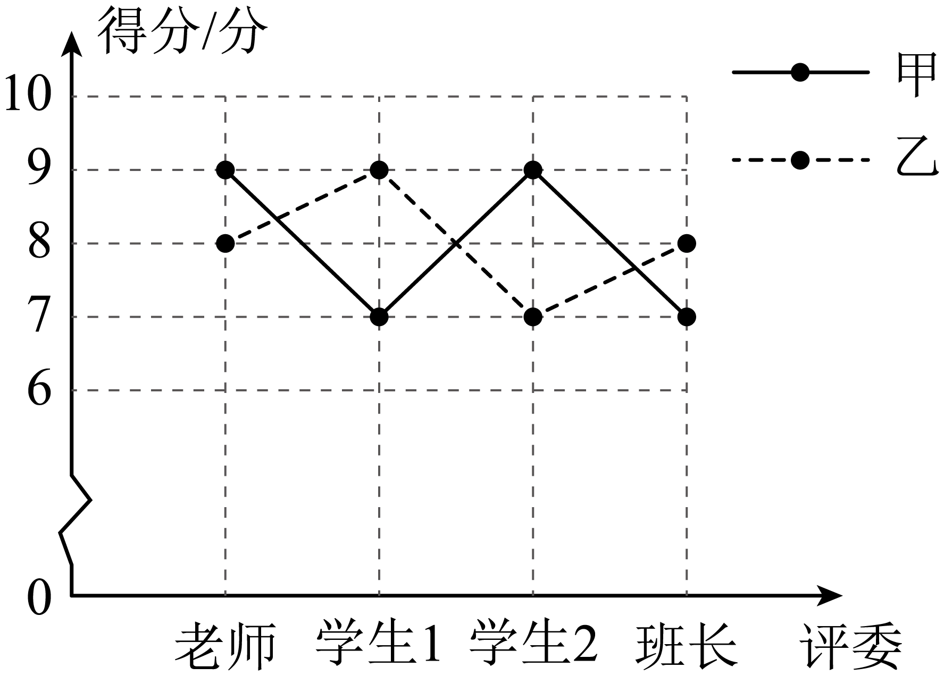
（2）解：∵，
∴
∵，
∴
即评委对乙同学的评价更一致；
（3）解：各评委的评分占比为，
甲：（分），
乙：（分）．
∵
∴甲被选中．
【点睛】本题考查了折线统计图、扇形统计图，方差以及加权平均数的知识，掌握方差以及加权平均数的计算方法，注重数形结合的思想，是解答本题的关键．
19．(1)元
(2)
(3)8或34
【分析】（1）由图象可知，第10至20分钟，品牌收费元，由此可解；
（2）利用待定系数法求解；
（3）根据题意和图象可知：两种收费相差1.4元时分两种情况，列出相应的方程求解即可．
【详解】（1）解：由图可得，品牌10分钟后，每分钟收费：
（元），
故答案为：元；
（2）解：设品牌的函数关系式为，
点在该函数图象上，
，
解得，
品牌的函数关系式为；
（3）解：由图可知，两种收费相差1.4元时，可能在分钟内或分钟以后，
在分钟内时，，
解得；
在分钟以后时，，
解得；
因此x的值为8或34．
【点睛】本题考查一次函数的实际应用，解题的关键是从图象中获取信息，求出相关直线的函数解析式．
20．（1）65；（2）①三种租车方案：方案一：小车20辆，大车0辆；方案二：小车11辆，大车4辆；方案三：小车2辆，大车8辆；②方案三最省钱，最少租金为3600元
【分析】（1）每辆小客车能坐x名学生，每辆大客车能坐y名学生，根据每次可运送学生总数=小客车的数量×每辆小客车能坐的学生+大客车的数量×每辆大客车能坐的学生，列出方程组，再解方程组即可；
（2）根据题意可得小客车a辆运输的人数+大客车b辆运输的人数=400，然后求出整数解即可；根据所得的方案和小客车每辆需租金200元，大客车每辆需租金380元，分别计算出每种方案的租金再比较即可．
【详解】（1）解：设每辆小客车能坐x名学生，每辆大客车能坐y名学生．
根据题意得，，
解得，
，
故1辆小客车和1辆大客车都坐满后一次共可送65名学生；
（2）①20a+45b=400，即4a+9b=80，
∵，且为整数，
∴b=0，4或8，
a=20，11或2，
故有三种租车方案：
方案一：小车20辆，大车0辆；
方案二：小车11辆，大车4辆；
方案三：小车2辆，大车8辆；
②方案一需费用：20×200=4000（元），
方案二需费用：11×200＋4×400=3800（元），
方案三需费用：2×200＋8×400=3600（元），
故方案三最省钱，最少租金为3600元．
【点睛】本题主要考查了二元一次方程组的应用，关键是正确理解题意，找出题目中的等量关系，列出方程．
21．（1） B；
（2） M，在第一象限；
（3）．
【分析】（1）根据“燕南点”的定义分别判断即可；
（2）直接利用“燕南点”的定义得出a的值再求出点的坐标进而得出答案；
（3）直接利用“燕南点”的定义得出t的值进而得出答案；
【详解】（1）点A，令
解得
，
A不是“燕南点“，
点B，令
解得
，
B是“燕南点”；
故答案为：B；
（2）根据题意,得，
，
，求得，
所以，所以M，在第一象限；
（3）方程组的解为
∵点是“燕南点”，
∴
∴
，∴，解得，
∴t的值为10．
【点睛】本题主要考查了解二元一次方程组，二元一次方程组的解，点的坐标的知识，同时考查了阅读理解能力及迁移运用能力．
22．直线AB的解析式为y=﹣x+2； 23．S=2﹣t（0＜t＜2）； 24．存在，t=或4时，△MNQ是等腰三角形．
【分析】（1）根据三角形的面积求出OA，再写出点A的坐标，然后利用待定系数法求一次函数解析式解答；
（2）根据等腰直角三角形的性质表示出PM，再求出PQ的长，然后利用直角三角形的面积公式列式整理即可得解；
（3）表示出PM、QN，再利用勾股定理列式表示出QM，再求出MN，然后分MN=QN，MN=QM，QN=QM三种情况列出方程求解即可．
22．解：∵点B（2，0），
∴OB=2，
∴S△ABO=OB·OA=×2OA=2，解得OA=2，
∴点A（0，2），设直线AB的解析式为y=kx+b，
则：，解得：，
∴直线AB的解析式为y=﹣x+2；
23．∵OA=OB=2，
∴△ABO是等腰直角三角形，
∵点P、Q的速度都是每秒1个单位长度，
∴PM=PB=OB﹣OP=2﹣t，PQ=OB=2，
∴△MPQ的面积为S=PQPM=×2×（2﹣t）=2﹣t，
∵点P在线段OB上运动，
∴0＜t＜2，
∴S与t的函数关系式为S=2﹣t（0＜t＜2）；
24．t秒时，PM=PB=|2﹣t|，QN=BQ=t，
所以，QM²=PM²+PQ²=，MN=（QN﹣PM）=（t﹣t﹣2）=．
①若MN=QN，则t=；
②若MN=QM，则 ，
整理得，﹣4t=0，
解得=0（舍去），=4；
③若QN=QM，则，
整理得，4t﹣8=0，
解得t=2，此时点P在与点B重合，不合题意舍去．
综上所述，t=或4时，△MNQ是等腰三角形．
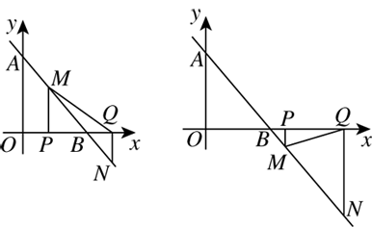
【点睛】本题是一次函数综合题型，主要利用了三角形的面积，待定系数法求一次函数解析式，等腰直角三角形的判定与性质，等腰三角形的性质，难点在于（3）分情况讨论，用t表示出△MNQ的三边是解题的关键．

